Автор: Мухаметзянова Гульнара Фаритовна, воспитатель по обучению русскоязычных детей татарскому языку, МБДОУ №32 «Сказка», г.Зеленодольск, Республика Татарстан.

О себе: Стаж работы по специальности 17 лет. Имею первую квалификационную категорию.

Работаю над темой: «Развитие познавательных способностей через обучение детей татарскому языку». Поставленные задачи способствуют умственному, художественно-эстетическому и речевому развитию воспитанников.

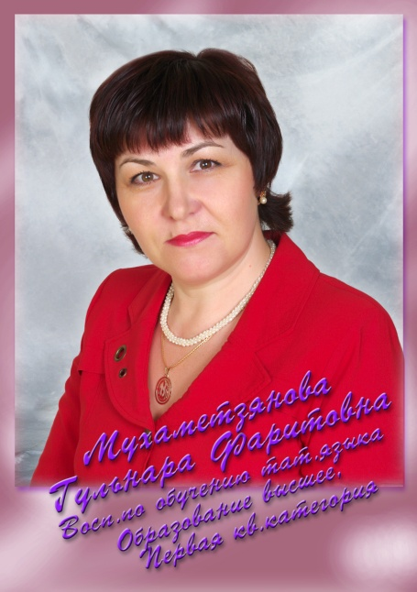

**КАРГА БОТКАСЫ ( весенний праздник «Каша для грачей»)**

*Дети под музыку заходят в зал. Встают в полукруг.*

**Элина** Тамчылар тама тып та тып,

Тамчылар сикерәләр.

Җиргә тама көмеш тамчы

Сагынып көткән яз килә!

**Алия**  Яз килә, яз килә!

Сыерчыклар килә!

Гөрләшеп, сайрашып,

Җырчы кошлар килә!

**Камиля** Бик күңелле тышта,

Кар эри, боз китә.

Чабышып йориләр,

Малайлар бер читтә!

**ВЕД**. Туктап сана, тамчы тама: Тып-тып-тып!

Төшө-төшө, бозны тишә: Тып-тып-тып!

Яз бу, ишет! Кага ишек: тып-тып-тып!

***ПЕСНЯ*** *«Күңелле балачак»*

**ВЕД.** Под тёплыми лучами солнца начали таять сосульки. К нам пришла Весна красна.

*ИГРА «Весна идёт»*

**ВЕД.** Йә, балалар, карагыз,

Тышта әнә килә яз!.

**ДЕТИ.** әйе,әйе, күрәбез,

Тышта әнә килә яз.

**ВЕД. -** Кошлар кайта көньяктан!

* Тамчы тама тып та тып!
* Кояш көлә биектә!
* Урамда яз килә!

*Садятся на стульчики*

**ВЕД.** –әйдәгез, яңгырны чакырыйк!

Яңгыркаем, яу, яу!

әйбәт түгел яумау!

Кырлар шундый коры,

Яу шуларга туры!

Дождик идёт, дождик идёт!

Тёплый идет, весенний идёт!

**ВЕД.** –Яңгырны туктатыйк!

Яңгыркаем тукта,

Явасың бит юкка!

Яңгыркаем тукта,

Кайт та,ятып йокла!

Тучка ступай, прочь уплывай.

Солнышку вновь, выглянуть дай!

**ВЕД**. – Дуслар, ә хәзер,әйдәгез, кояшны чакырыйк!

Кояш чык, чык, чык!

Майлы ботка бирермен.  
майлы ботка казанда,

Тәти кашык базарда!

Кояш чык, чык, чык!

**ВЕД**. Карагыз әле, нинди матур булып кояш чыкты!

Посмотрите, дети, какой солнечный, ясный, весенний день!

*(Залетает ГРАЧ.)*

**ГРАЧ**. Каргаәйтә: карр, карр,

Туем җитте, барр, барр.

Ярма, күкәй алып бар,

Карр, карр, карр!

**ВЕД.** Первыми вестниками Весны являются грачи. С давних времён наш народ с уважением относился к этим птицам. И в честь их прилёта люди устраивали праздник «Карга боткасы» - «Каша для грачей». Главными участниками праздника были дети. Они ходили по домам собирали гостинцы для праздника: крупу, яйца, масло. Всех приглашали на праздник*. ( Дети вместе говорят)*

Карга килә, казан аса,

Торна килә, тоз сала,

Песнәк килә пешерә,

Чыпчык килә тикшерә,

ә бу ашап бетерә! *(Грач улетела, села на место)*

*(Дети встают,и под музыку идут к первому домику)*

**Элина** өйдәме, түтәй?

Бир, зинһар, күкәй.

Бирсәң безгә өч күкәй,

Тавыгың салыр йөз күкәй!

**Аня** Эй, хозяева!

Открывай ворота.

Если дашь нам пять яиц

Твоя курочка снесет сто яиц! *(Из домика выходит хозяйка и дает яйца)*

*(Дети идут к второму домику)*

**Алия**  өйдәме, түтәй?

Кызганма, түтәй-

Май кирәк безгә, ярма кирәк,

Карга туена бар да кирәк!

**Аида**  Эй, хозяева!

Дай нам масло, дай крупу,

Не жалей еще муку! (*Из домика выходит хозяйка и дает крупу*)

*(Дети идут к третьему домику)*

**Камиля** Шикәр кирәк, тоз кирәк, чыгар түтәй, тизрәк!

**Эльсон** Кар-кар кричат грачи,

Есть бэлеш в печи,

Если в печи бэлеш есть

Значит дома гости есть!

*(из домика выходит хозяйка АПА и дает гостинцы)*

**АПА. –**Менә балалар, бар да бар,

Май да, сөт тә!

Күкәй дә, ярма да,

Ботка бик тәмле булыр!

**ДЕТИ.** Рәхмәт, апа!

**ВЕД**. После того, как все гостинцы собраны, дети убегают на первую проталинку возле речки. Взрослые готовят угощения, варят кашу, А дети веселятся, играют.

**АПА**. –Ботка пешкәнче “Түбәтәй” уенын уйнап алыгыз әле, балалар! А мы с вами поиграем в игру “Тюбэтэй”

*“Түбәтәй” уены*

***ТАНЕЦ***

**АПА**, -Ботка да әзер балалар, авыз итегез! Ашыгыз тәмле булсын! Вот инаша каша готова! Всем приятного аппетита! *(Дети и гости пробуют кашу)*

**ДЕТИ**. –Рәхмәт!

**АПА.**

-Көннәрегез аяз булсын!

-Илләр тыныч булсын!

-Яңгырлар явып, игеннәр уңсын!

-Балалар Тәүфыйклы булыпүүссен!

**ВЕД.**

А вас, дорогие, с весною поздравляю!

Счастье будет вам горой,

Урожая воз большой,

На столе всегда пирог!

Легких вам всегда дорог!

ПЕСНЯ